
MEMORIA DE LABORES correspondientes al PRIMER trimestre 2024
Unidad Ambiental Y Agropecuaria.

01 de abril de 2024

Contenido
Introducción: 2
Meta Alcanzadas: Campañas de Limpiezas 3
Meta Alcanzada: Resoluciones de permisos de Talas o Podas. 5
Meta Alcanzada: Reproducción de Plantas en vivero. 8
Meta Alcanzada: Reunión con Representantes de Huertos. 9

Introducción:

Mejorando los servicios municipales, la Unidad Ambiental y Agropecuaria durante el primer trimestre (Enero, Febrero y Marzo de 2024) ha realizado diferentes actividades que benefician a comunidades y habitantes del Municipio, a través de la siguiente memoria de labores se realiza un resumen de todas ellas como:
Las campañas de limpieza comunitarias realizadas en 6 comunidades del municipio, con la cual se ha mejorado zonas verdes comunitarias, a través de la siembra de diferentes plantas ornamentales.
Se ha trabajado con 10 Centros Escolares del Municipio en la creación de huertos Escolares y campañas de limpieza, lo cual se detalla en esta memoria.
También se han entregado 32 resoluciones de permisos para poda y talas de árboles a comunidades y ciudadanos del Municipio a través de la presente memoria se dan a conocer los detalles.
Así mismo se da a conocer el trabajo realizado en las zonas verdes municipales como: el vivero municipal, parque central de Apopa, parque de la oración, Arriate Central, manantial el Chagüite, cancha oficial.
Por último se da a conocer las actividades realizadas con representantes de los huertos orgánicos comunitarios.

Meta Alcanzadas: Campañas de Limpieza
Realización de 6 campañas de limpieza en comunitarias en:
- Colonia Valle del sol.
- Colonia Santa Marta
- Barrió San Sebastián, contiguo a C.E San Sebastián.
- Col. Valle verde 3, zona baja.
- Parque de la Oración, contiguo a IMDA.
- Col. Santa María, en el manantial el Chagüite.

Campañas de limpieza en comunidades y zonas verdes.
Enero | 2
Febrero | 3
Marzo | 1

Resultado de la Meta Alcanzada
Recuperación de espacios de zonas verdes, que se utilizan en la recreación de niños y adultos, también la erradicación de la reproducción de plagas de insectos por la contaminación ambiental.
Durante el desarrollo de las campañas se realizaron acciones de chapoda de maleza, barrido de zonas verdes y recolección de desechos,
Así mismo se realizó la siembra de árboles en los espacios recuperados según el siguiente detalle:
Lugar | Ornamental | Frutal | Forestal | Total
Colonia Valle del Sol | 10 | 35 | ----------- | 45
Colonia Santa Marta | 12 | ----------- | 8 | 20
Barrió San Sebastián, contiguo a C.E San Sebastián | ------------ | ----------- | 5 | 5
Parque de la Oración, contiguo a IMDA. | ------------- | ----------- | 80 | 80
Col. Santa María, en el manantial el Chagüite. | --------------- | ----------- | 194 | 194
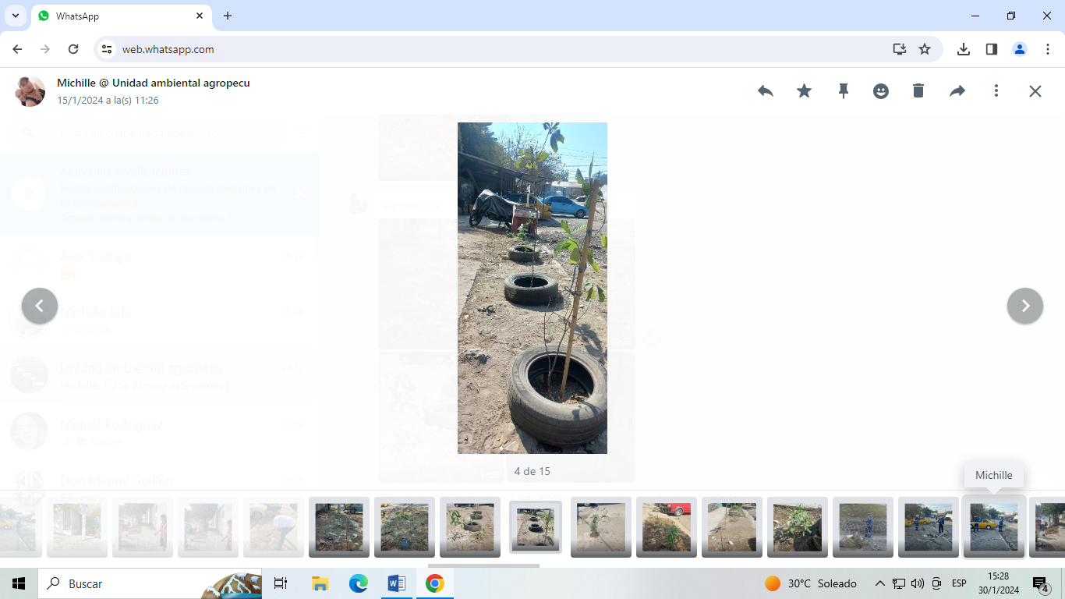  Col. Valle del sol. | 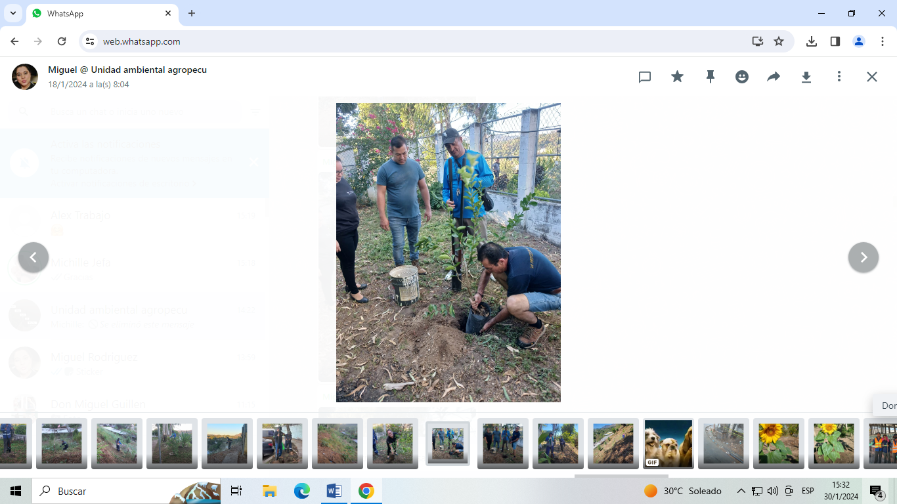  Col. Santa Marta
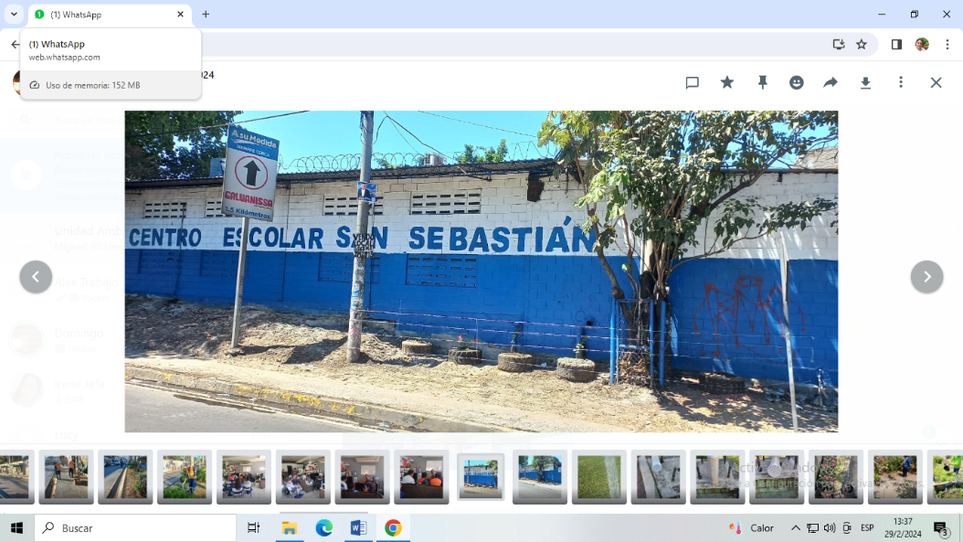  Barrió San Sebastián. | 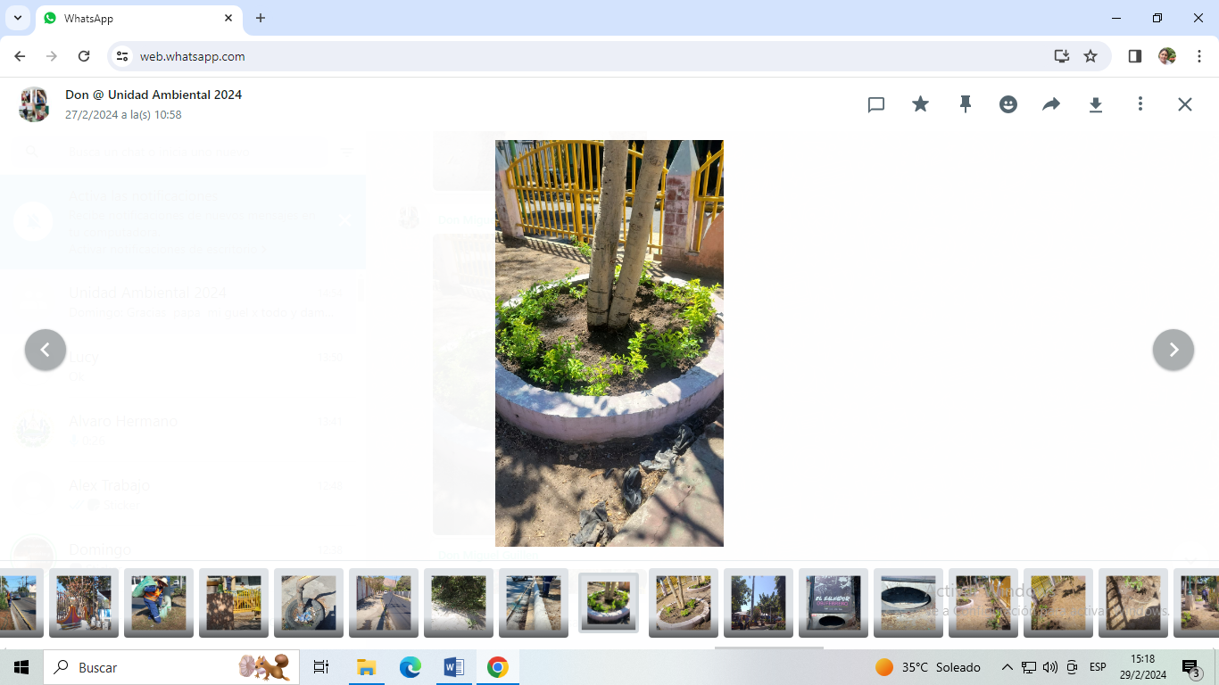  Parque de la Oración.

Meta Alcanzada: Resoluciones de permisos de Talas o Podas.
- Durante el primer trimestre 2024 se elaboraron 42 resoluciones de permisos para talas de árboles, según el siguiente detalle:
Permisos Ambientales de Tala.
Enero | 15
Febrero | 19
Marzo | 8

- Permisos autorizados para poda de árboles
Durante el primer trimestre 2024 se elaboraron 12 permisos para poda de árboles, según el siguiente detalle:
Permisos Ambientales de Poda.
Enero | 7
Febrero | 5
Marzo | 0
- Inspecciones Ambientales
Durante el primer trimestre 2024 se realizaron 49 inspecciones ambientales, según el siguiente detalle:
Inspecciones Ambientales

Enero | 10
Febrero | 34
Marzo | 5

Resultado de la Meta Alcanzada
- Registro de solicitudes de permisos para tala o poda de árboles.
- Bajo criterio técnico se evaluó la procedencia para entrega de permisos de Tala y Poda de árboles.
- Realizar los procesos conforme a las leyes.
- La prestación efectiva del servicio a través de un control administrativo para la resolución de los permisos de talas y podas del Municipio de Apopa

- Campañas de Sensibilización ambiental en Centros Escolares.
Durante el mes de febrero se realizaron 4 jornadas de sensibilización ambiental dirigido a estudiantes de centros escolares, con el objetivo de inculcar en los jóvenes el cuido del medio ambiente, la importancia del reciclaje y la reproducción de especies, llámense plantas ornamentales, árboles frutales, ornamentales y maderables. Los centros intervenidos fueron:
- Colegio Santa Cruz
- Centro Escolar San Nicolás
- Centro Escolar Santa Catarina
- Centro Escolar San Sebastián.
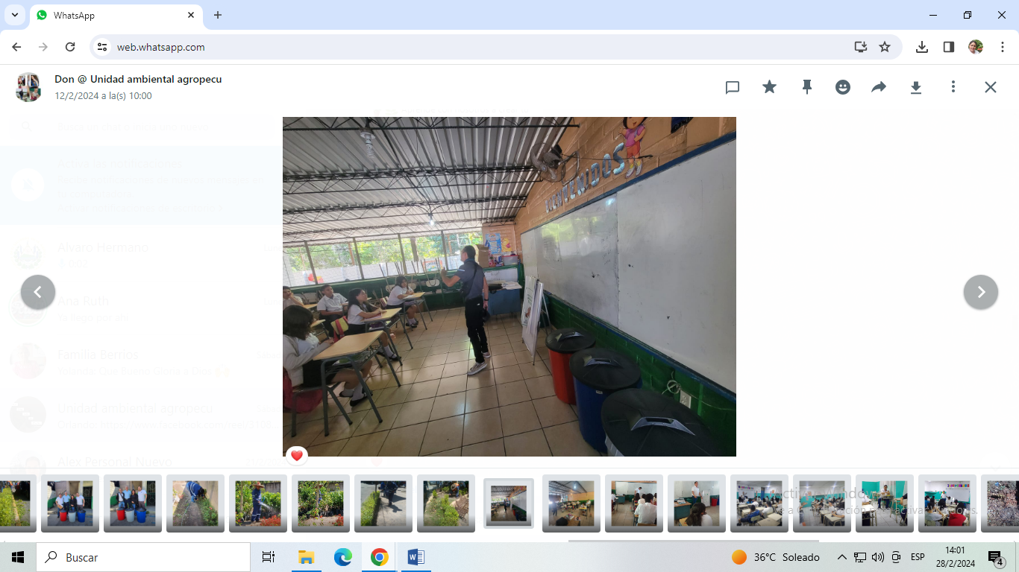  Sensibilización en Centro Escolar San Nicolás | 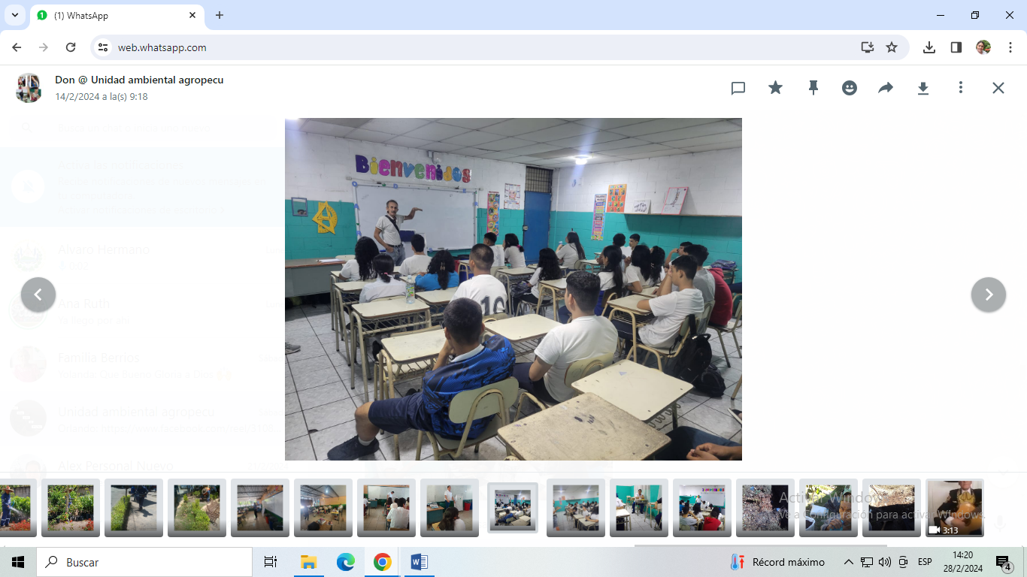  Sensibilización en Centro Escolar San Sebastián
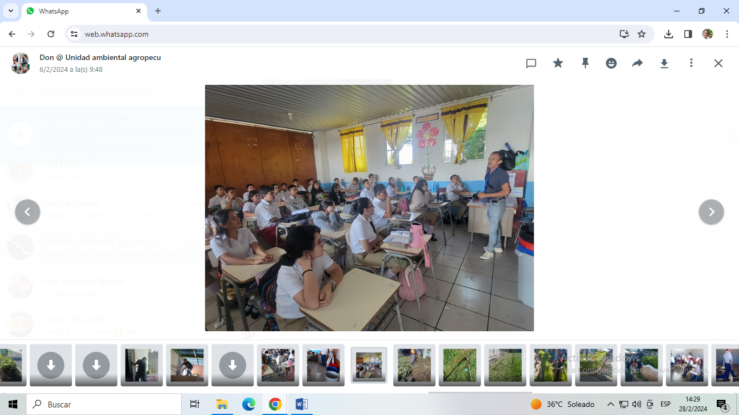  Centro Escolar Santa Catarina | 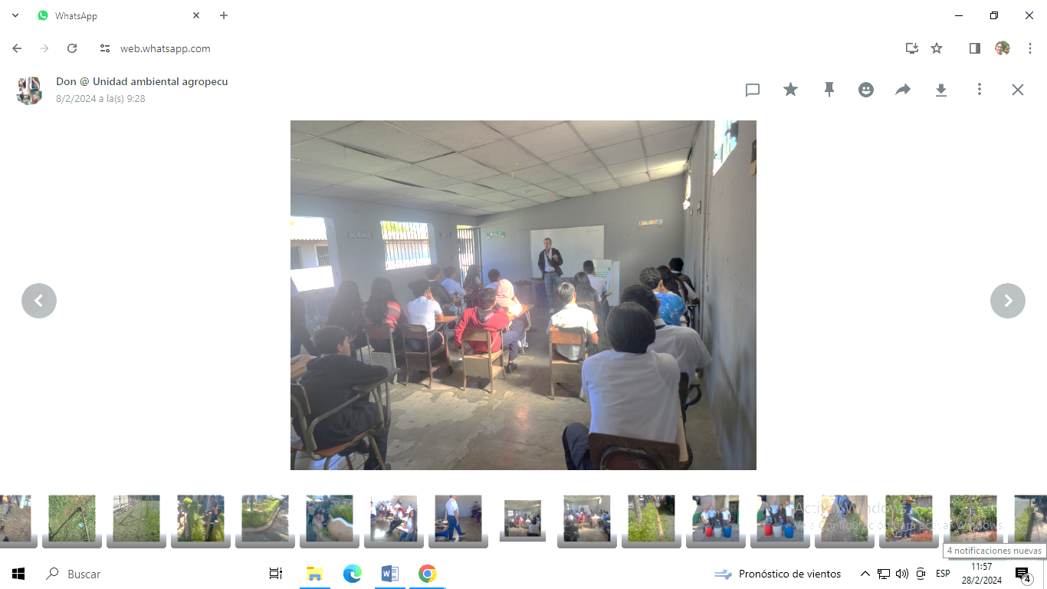  Colegio Santa Cruz

Meta Alcanzada: Entrega de plantas y árboles a comunidades.
Enero | Febrero | Marzo | Total
77 | 234 | 703 | 1,014

- Resultado de la Meta Alcanzada.
Con las especies reproducidas se benefició a ADESCOS, Centros Educativos, empresas y personas que solicitaron.
Además se busca contribuir con la reforestación de espacios verdes del municipio.

Meta Alcanzada: entrega de semilla a representantes del Huerto de Brisas de Joya Grande.

Se realizó una jornada de mejoramiento del huerto ubicado en brisas de Joya Grande, con el apoyo para ubicar un tanque con capacidad para almacenar 3,000 litros de agua, entrega de semilla de:
- Tomate
- Apio.
- Cilantro
- Rábano
- Pipián
- Frijol Mono
En el área del vivero municipal se realizó la siembra de tomate y pepino los cuales se utilizaron en las prácticas con jóvenes de 4 centros educativos.
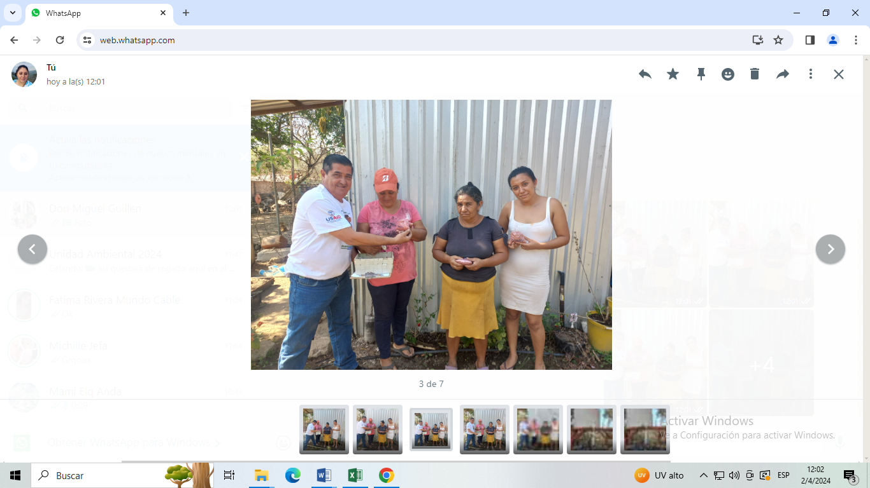
- Mantenimiento en áreas verdes municipales.
Como parte de los espacios atendidos por la unidad ambiental, se encuentran:
- Parque Central de Apopa
- Parque de la oración
- Arriate Central
- Vivero Municipal
- Cancha Oficial
- Manantial el Chagüite
Con acciones de: Riego, poda de maleza, recolección de residuos, siembra de plantas ornamentales, árboles frutales y forestales,
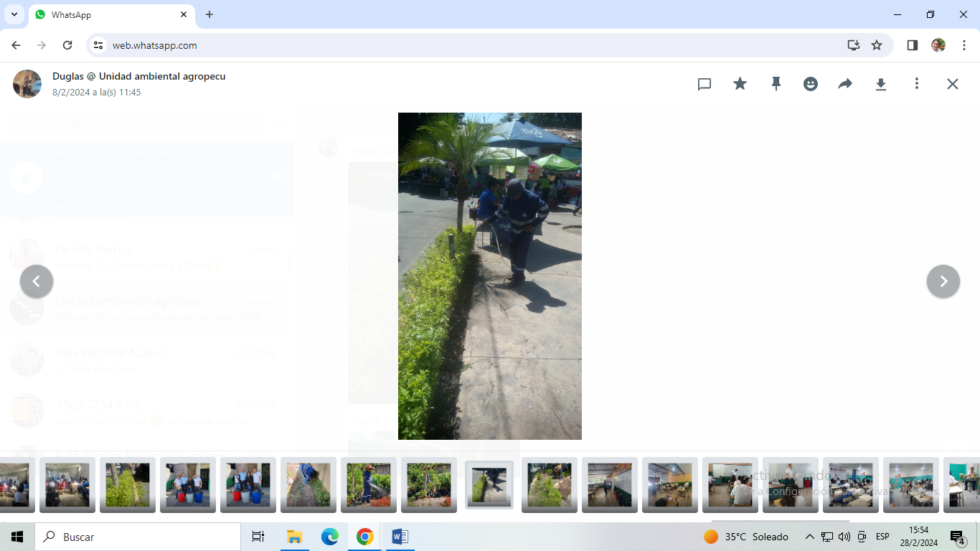  - Parque Central de Apopa | 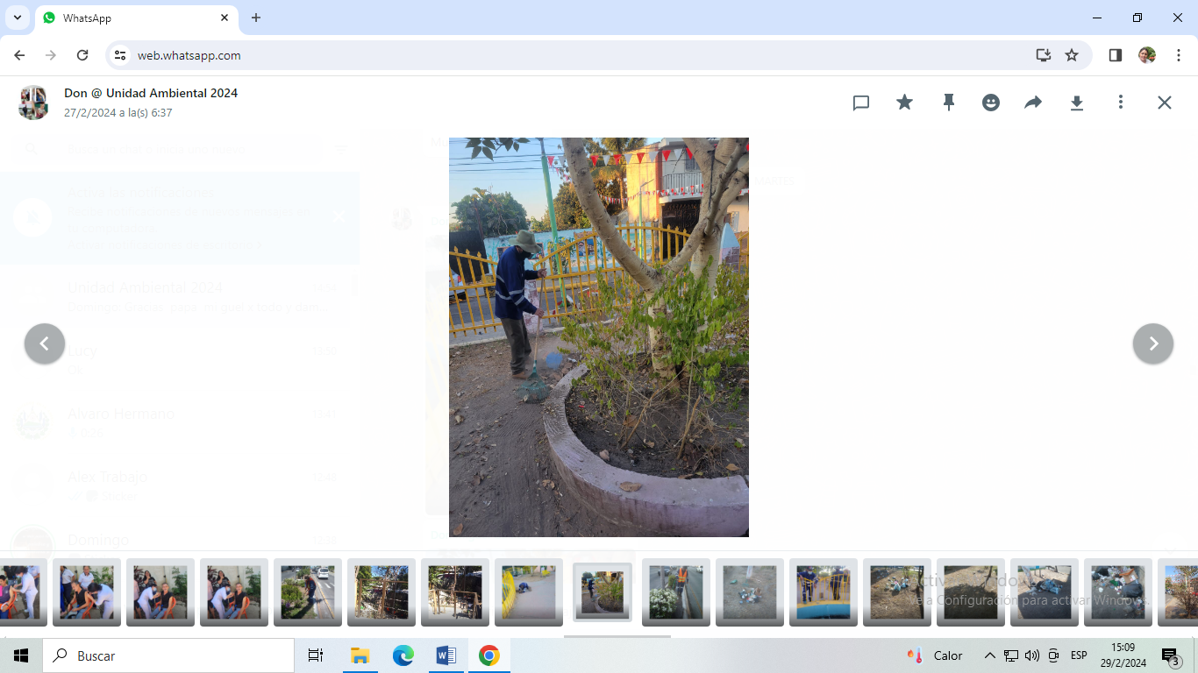  Parque de la oración
- Arriate Central  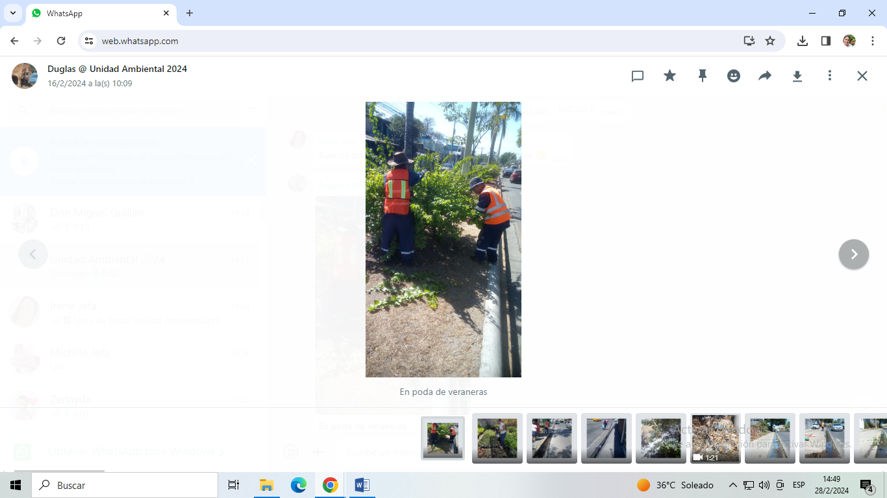 | 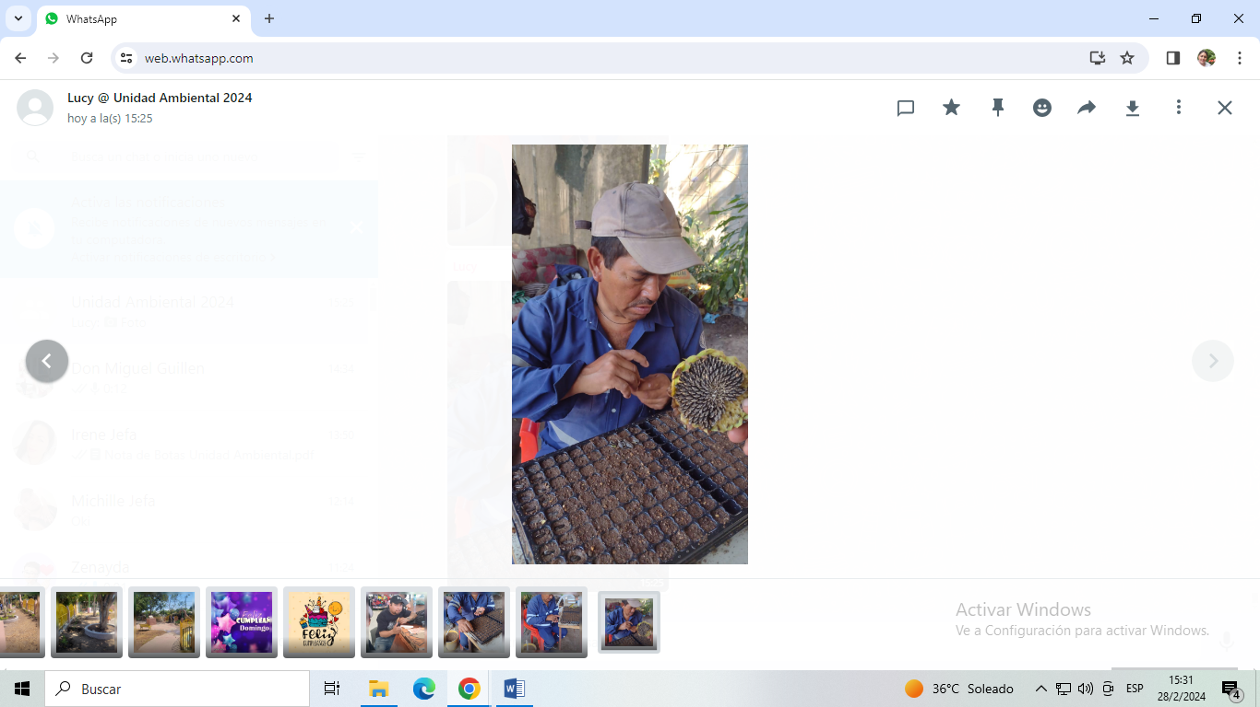  - Vivero Municipal
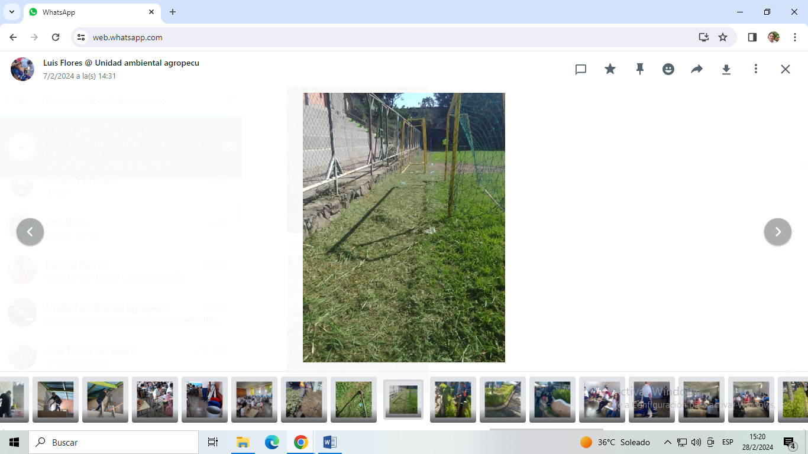  - Cancha Oficial | 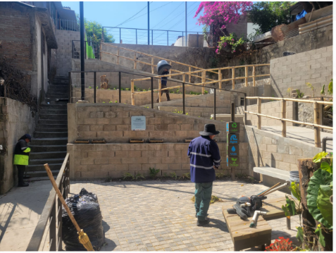  - Manantial el Chagüite

Como resultado de todas estas acciones desarrolladas se han mejorado los espacios municipales, con la siembra de diferentes especies que mejoran el clima y el paisajismo de los espacios.

Anexos.
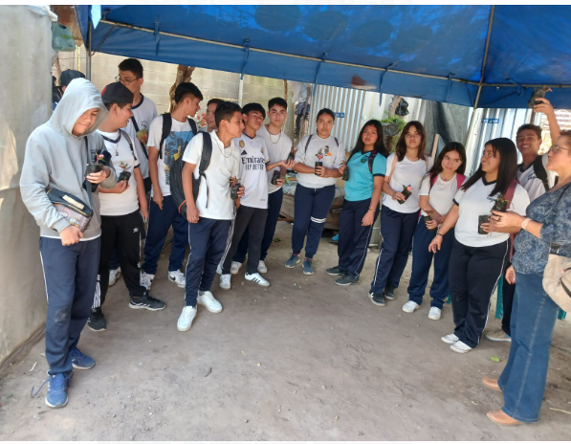
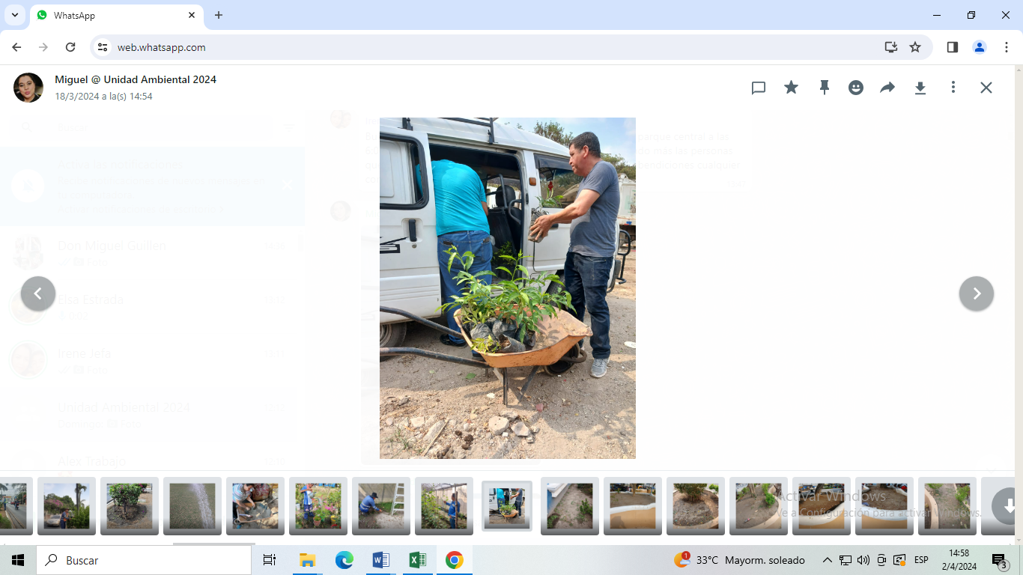
Entrega de Plantas a comunidades del municipio.

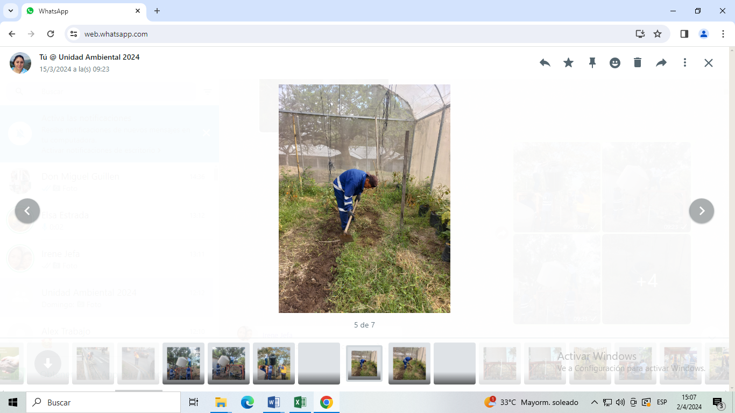
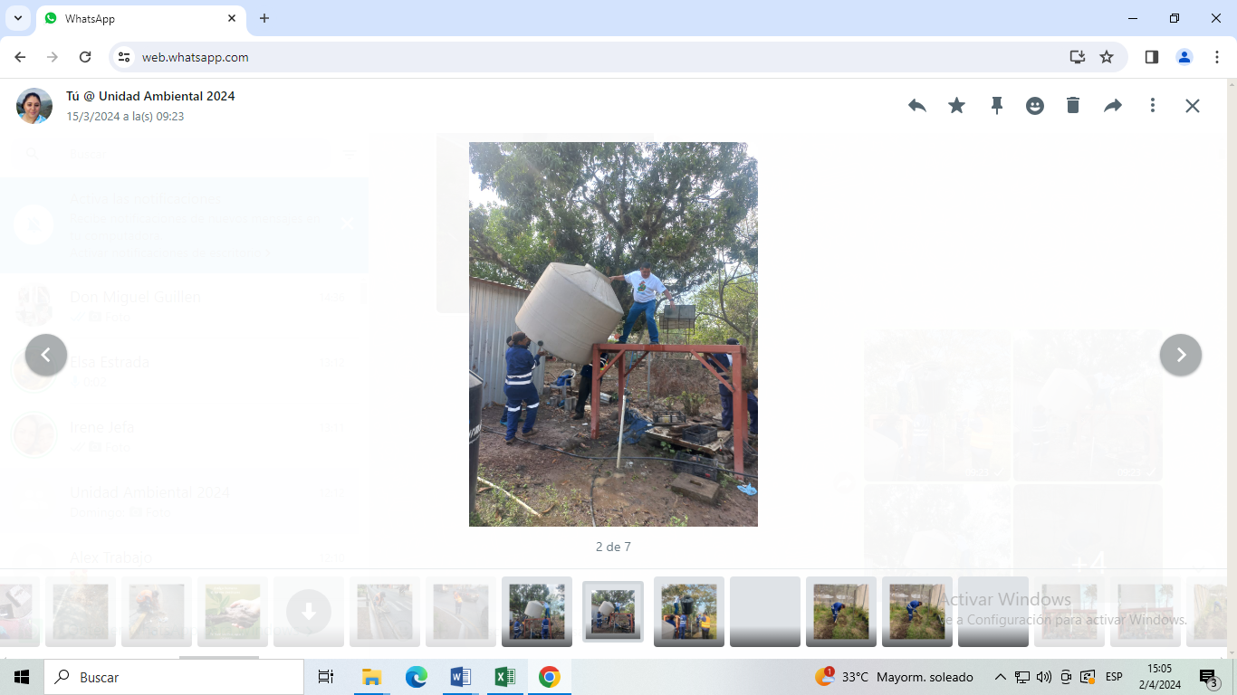
Apoyo a huerto de comunidad Brisas de Joya Grande.

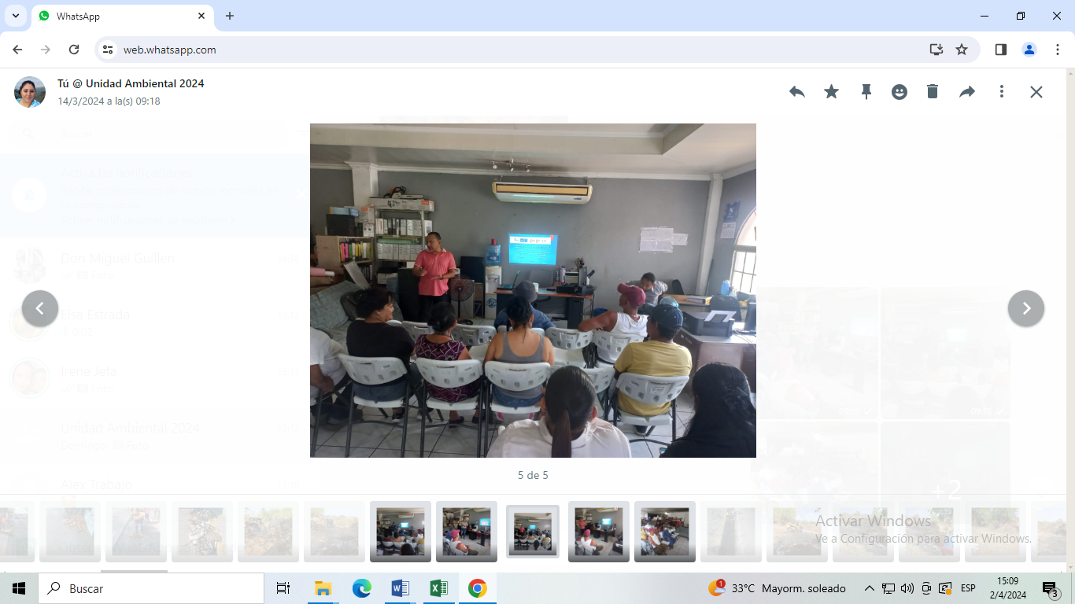
Reunion con colonia Santa Maria y San Emigdio, para cuido de manantial el Chaguite.
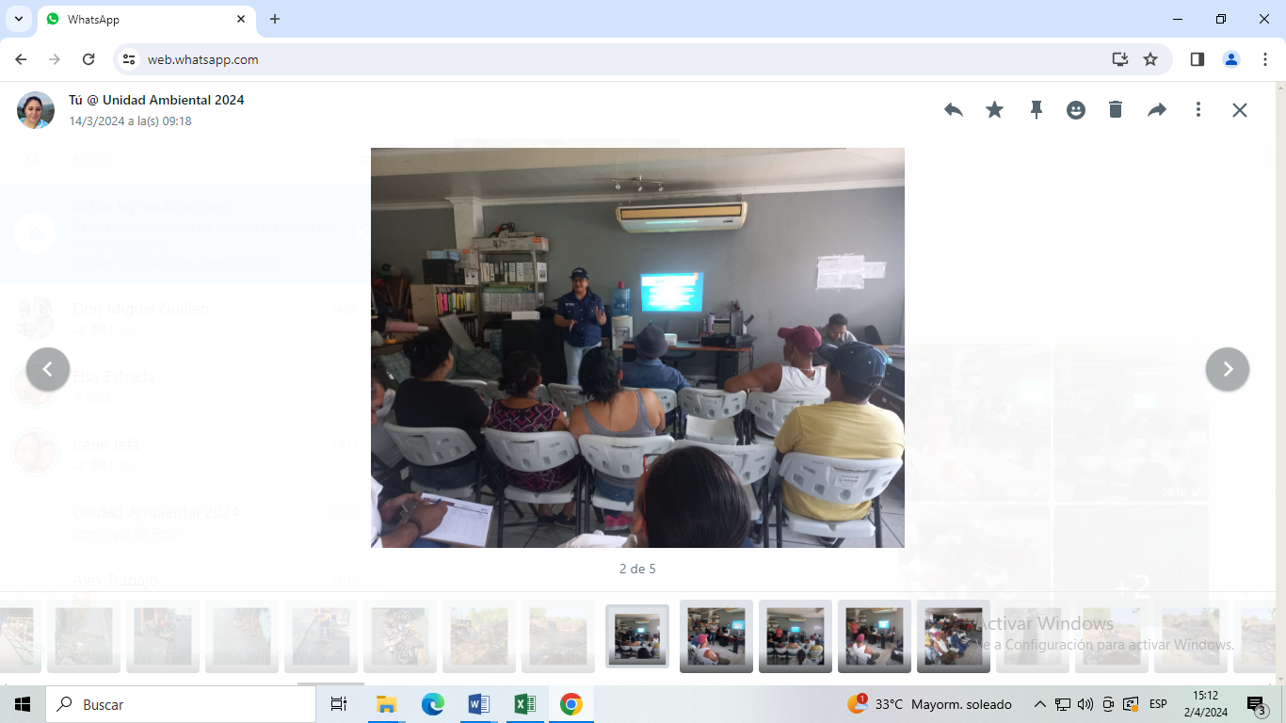
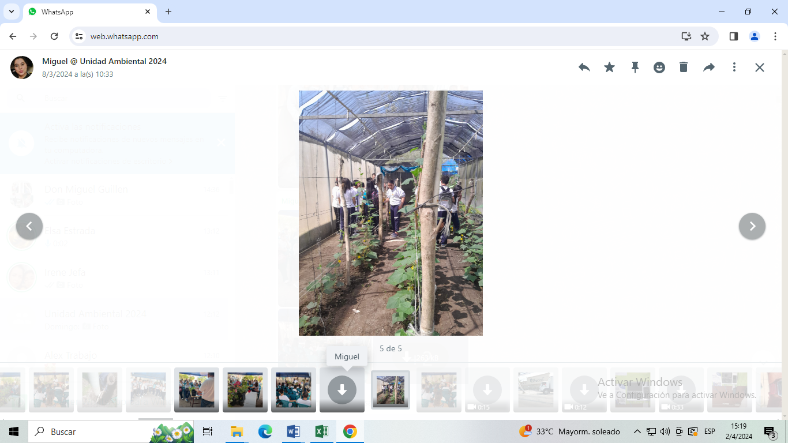
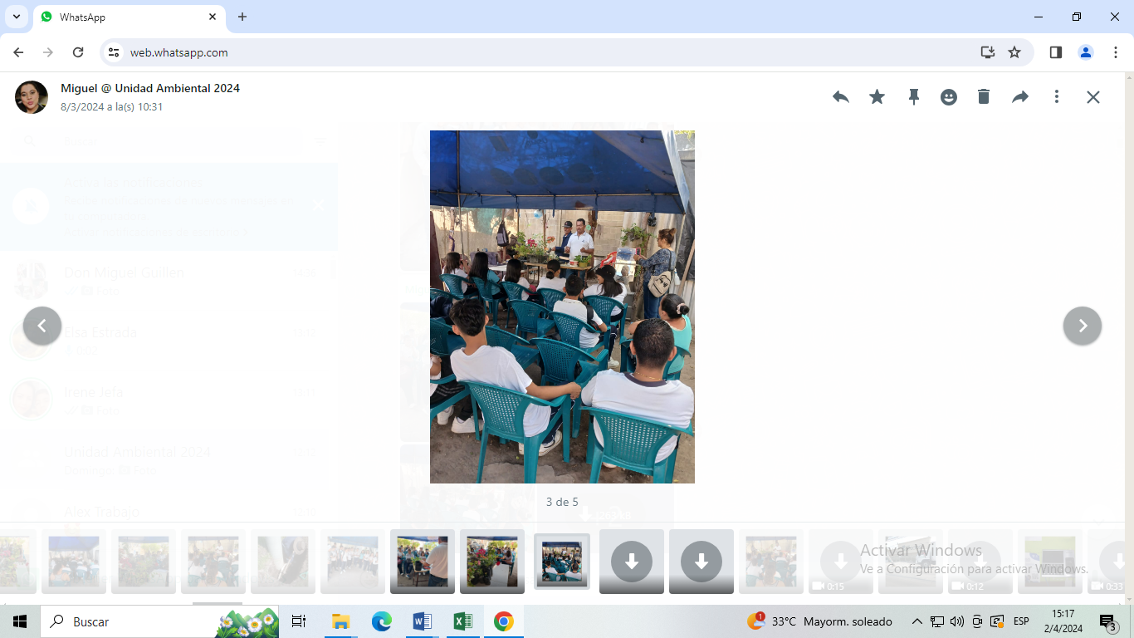
Capacitación en temas ambientales.

